Geekbrains

**Создание адаптивного веб-сайта магазина картин - фронтенд часть.**

Frontend программист:

Кубышев А.С.

Москва

2023

**Цель:** Создать адаптивный веб-сайт магазина картин (фронтенд часть) используя для верстки макет Figma и разместить веб-сайт в сети интернет

**Задачи:**

1. Рассмотреть основные подходы к созданию веб-сайтов, выбору оптимальных инструментов и методологии для создания веб-сайта
2. Выбрать макет для верстки сайта в формате Figmа находящийся в свободном доступе в сети интернет
3. Выполнить верстку сайта – создать структуру вэб-страницы и сделать ее стилизацию
4. Придать сайту интерактивность используя возможности CSS3 и JavaScript
5. Проверить веб-сайт на ошибки
6. Разместить веб-сайт в сети интернет
7. При выполнении проекта получить практический опыт по созданию веб-сайта, развить и закрепить знания полученных в ходе обучения в GeekBrains, определить направления для дальнейшего обучения и практики

**Инструменты:** HTML, CSS, SASS, JavaScript, Figma, Visial Studio Code, Git, GitHub

Оглавление

Введение. 6

Глава 1. Основы создания современных веб-сайтов 9

Определение веб-сайта и история создания 9

Классификация веб-сайтов 10

Подходы и способы создания веб-сайтов 15

Этапы выполнения проектов по созданию веб-сайтов 21

Глава 2 Практическая реализации задачи по созданию адаптивного веб-сайта 24

Заключение: 25

Литература: 26

# Введение.

На сегодняшний день интернет является одним из основных источников информации для большинства населения планеты. Согласно отчету Global Digital 2023, выпущенного аналитической компанией Meltwater, в мире насчитывается 5,16 миллиарда пользователей интернета, что составляет 64,4% мирового населения.

За последний год количество интернет-пользователей выросло на 1,9%.

Текущие тенденции прироста количества интернет-пользователей показывают, что к концу 2023 г. почти 2/3 населения мира будут подключены к интернету.

Хотя поведенческие привычки пользователей сети меняются, «поиск информации» по-прежнему является основной причиной использования интернета - 57,8% интернет-пользователей трудоспособного возраста обращаются к онлайн-ресурсам в поисках информации по данным исследований компании GWI.

При этом поиск товаров в интернет и покупки онлайн стали повседневной реальностью расширившись от привычных категорий продукции, покупаемой онлайн, до продуктов питания и товаров повседневного спроса. Согласно данным компании Statista 17,1% глобальных расходов в ритейле за последний год приходится на онлайн торговлю. По прогнозам аналитиков GWI и Statista, в ближайшие годы рост доли e-commerce сохранится.

В этой связи активное присутствие компании в интернете является чрезвычайно важным практически для любого вида бизнеса.

Активное позиционирование в социальных сетях и современный веб-сайт являются неотъемлемым фактором успеха как для малого бизнеса, так и для глобальных корпораций.

Веб-сайт — это окно в мир для бизнеса, которое позволяет рассказать о компании и продуктах широкому кругу потенциальных клиентов, наладить продажу товаров в случае создания онлайн магазина и многое другое.

Чтобы это окно полностью открылось современный веб-сайт должен соответствовать ряду критериев прежде всего быть адаптивным, то есть корректно работать на различных устройствах - десктопе, ноутбуке, планшете и смартфоне.

Ожидается, что время использования мобильных устройств для выхода интернет продолжит расти, однако компьютеры останутся важной частью цифрового пространства на ближайшие годы.

Эти факторы определили выбор темы моей дипломной работы – “Создание адаптивного веб-сайта магазина”, что является чрезвычайно актуальным с учетом текущей ситуации и прогнозируемыми тенденциями развития цифрового пространства в России и мире.

Кроме того, работа над этим проектом позволяет смоделировать типичную рабочую задачу по созданию веб-сайта на основе макета, полученного от дизайнера, что является одной из востребованных и широко распространённых задач фронтенд разработчика.

Таким образом, целью данного проекта является разработка веб-сайта на основе выбранного макета, в котором реализуются наиболее оптимальные инструменты и самые современные подходы, а именно верстка, стилизация, придание интерактивности и загрузка в сети интернет.

Данный проект также позволяет сымитировать работу в команде над реальным проектом, выполняемую в отсутствии четкого технического задания и ограниченную по срокам, с чем нередко можно столкнуться в реальной жизни.

Все это позволяет раскрыть в рамках одного проекта все необходимые практические навыки по разработке веб-сайтов востребованные на рынке фронтенд разработок.

# Глава 1. Основы создания современных веб-сайтов

## Определение веб-сайта и история создания

Согласно определению, данному на широко известном (*или специализированном*) сайте для разработчиков MDN Web Docs:

“Веб-сайт это [- это коллекция страниц, связанных между собой какими-либо способами (включая их связи с иными ресурсами), которые доступны под единым доменным именем.”](https://developer.mozilla.org/)

При этом страница или веб-страница - это документ, написанный на языке HTML, который может содержать текстовую и мультимедийную информацию (изображение, музыка, видео).

Веб-страницы отображаются на экране компьютере посредством браузера – программы для поиска и отображения веб-страниц.

Каждая страница в сети интернет имеет свой уникальный адрес.

Для доступа к нужной станице необходимо набрать ее адрес в адресной строке браузера.

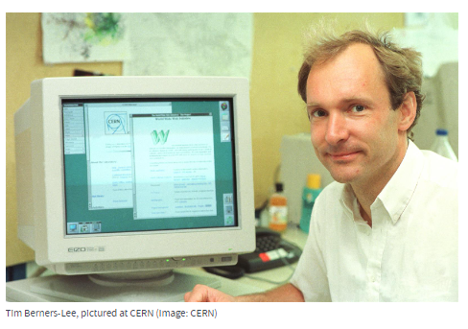

*- История создания*

Первый в мире веб-сайт [info.cern.ch.](https://home.web.cern.ch/fr/science/computing/info.cern.ch) был создан британским исследователем Тимом Бернерсом-Ли в 1991 г. для проекта «World Wide Web» CERN ([Европейский центр ядерных исследований](https://ru.wikipedia.org/wiki/%D0%A6%D0%95%D0%A0%D0%9D)).

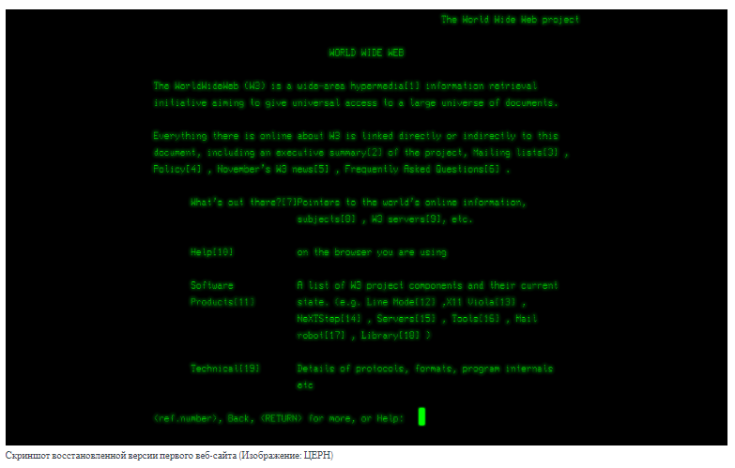На этом сайте были формулированы основные определения Интернет, размещены инструкции по установке веб-сервера, использования браузера и т.п.

Фактически это был первый в мире [интернет-каталог](https://ru.wikipedia.org/wiki/%D0%9A%D0%B0%D1%82%D0%B0%D0%BB%D0%BE%D0%B3_%D1%80%D0%B5%D1%81%D1%83%D1%80%D1%81%D0%BE%D0%B2_%D0%B2_%D0%98%D0%BD%D1%82%D0%B5%D1%80%D0%BD%D0%B5%D1%82%D0%B5), так как он содержал список ссылок на другие сайты.

Однако, важно отметить, что теоретические основы веба были заложены гораздо раньше различными учеными в 50-60 годах двадцатого века.

Скриншот восстановленной версии первого веб-сайта (Изображение ЦЕРН)

## Классификация веб-сайтов

С момента создания первого сайта интернет продолжает стремительно развиваться и сегодня в нем представлено огромное количество самых разнообразных веб-сайтов.

Хотя не существует единой классификации веб-сайтов их можно разделить по ряду характерных признаков таких как размер, применяемая технология и назначение. (Можно добавить простую диаграммку с разделением для объема и красоты)

*По размеру*

По размеру сайты бывают одностраничными и многостраничными.

Типичными примеров одностраничного сайта является landing page или сайт визитка, размещающий всю информацию на одной странице.

Одностраничные сайты позволяют эффективно представить пользователю информацию об определенном продукте, рассказать о услугах специалиста или компании.

Многостраничные сайты могут иметь разную структуру, количество страниц, тематическую организацию и схему внутренних связей. Общим для многостраничных сайтов является наличие главной страницы, имеющей связи со всеми тематическими разделами, которые в свою очередь могут иметь собственные главные страницы и подразделы со страницами следующего уровня. Количество страниц многостраничного сайта определяется общим объемом и характером материалов веб-сайта.

*По технологии*

По применяемой технологии сайты можно разделить на статические, динамические и flash-сайты.

Статические и динамические сайты являются двумя основными типами веб-сайтов. Они отличаются способом создания, обработкой контента и возможностями для пользователей. Выбор между статическим и динамическим сайтом зависит от целей и требований к проекту.

Статические сайты

Статический сайт – это сайт, который состоит из фиксированных веб-страниц с постоянным содержимым. Каждая страница представляет собой отдельный HTML-файл, который хранится на сервере и отображается в браузере пользователя без изменений.

Статические сайты хорошо подходят для создания небольших сайтов с постоянным контентом, а также для там, где имеется сложный дизайн каждой из страниц и приоритетна скорость загрузки - лендинг-страницы, сайты визиток, каталогов продукции.

Достоинства (преимущества/плюсы?) статических сайтов:

* Простота создания и поддержки
* Быстрая загрузка страниц
* Не требует сложных серверных настроек
* Не зависит от баз данных и серверных языков программирования

Недостатки статических сайтов:

* Более сложное обновление
* Более сложное масштабирование
* Более затратное внесения изменений

Динамические сайты

Динамический сайт – это сайт, который генерирует контент в реальном времени в зависимости от взаимодействия пользователя с сайтом или настроек пользователя. Такие сайты используют серверные языки программирования и базы данных для хранения и обработки информации.

Динамические сайты предназначены для создания сложных веб-приложений и предоставляют пользователям больше возможностей для взаимодействия.

Это особенно актуально для сайтов социальных сетей, блогов и интернет магазинов.

Достоинства (преимущества/плюсы?) динамических сайтов:

* Гибкость и масштабируемость
* Возможность создания сложных веб-приложений
* Больше возможностей для взаимодействия с пользователем
* Возможность использование CMS
* Низкая стоимость текущего обслуживания

Недостатки динамических сайтов.

* Ограниченные возможности для дизайна
* Более высокие затраты если используются нешаблонные решения

*По назначению*

По назначению сайты можно разделить на три основные группы:

* Сайты представительства
* Информационные сайты
* Веб-сервисы

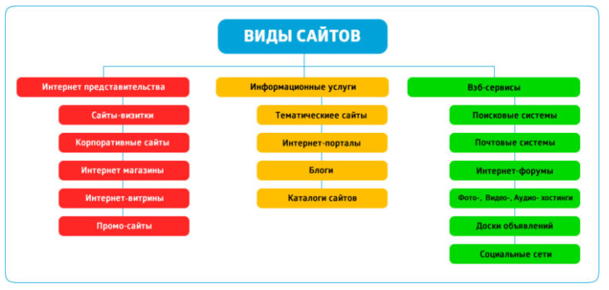

(Можно сделать свою упрощенную диаграмму если будет время)

Примерами информационных сайтов являются – различные тематические сайты, сайты новостей, электронные библиотеки, энциклопедии, словари, хранилища фалов и др.

К сайтам представительствам можно отнести широкую гамму корпоративных и коммерческих сайтов - сайты компаний, интернет магазины, а также сайты представляющие государственных учреждения, сайты визитки, промо-сайты и тд.

Сайты веб сервисов включают - сайты поисковых систем, почтовые сервисы, сайты перевод текста, доски объявлений, видео-хостинги, системы электронных платежей, социальные сети и другие.

## Подходы и способы создания веб-сайтов

По способу создания веб-сайтов можно выделить три подхода:

1. Разработка с применением конструктора сайта
2. Разработка на CMS-системе
3. Разработка сайта с использованием языка разметки HTML и языков программирования

*Разработка с применением конструктора*

Конструктор – онлайн сервис, позволяющий создать сайт на основе готовых шаблонов, которые предоставляет платформа. При таком подходе возможно создать простой сайт имея минимальные знания или вообще без знаний о веб-разработке. Разработать сложное веб-приложение или интернет-магазин на конструкторе невозможно. Наиболее рационально использовать конструктор сайтов для простых сайтов визиток или лэндинг станиц.

Плюсы:

* Низкая цена
* Простота использования
* Готовые стандартные модули и легкость использования через панель управления *(можно убрать)*

Минусы:

* Скрытые затраты, размещение на хостинге, домен более высокого уровня, электронная почта с именем домена и др
* Домен третьего или более высокого уровня
* Тяжеловесность сайта
* Ограничения по возможности SEO

Существует большое количество конструкторов сайтов, некоторые из наиболее популярных - Tilda Publishing, Nethouse и Wix.

*Разработка на CMS-системе*

CMS (Content management system) – система управления содержимым - набор базовых и вспомогательных инструментов, позволяющих создать веб-сайт и обеспечить его работу, обновление содержимого и взаимодействие с пользователями сайта. Разработка осуществляется через панель управления с интуитивно понятным интерфейсом *(можно убрать)*. CMS позволяет реализовать гораздо более значительные проекты, по сравнению с конструкторами сайтов, например, сайт интернет-магазина или многостраничный корпоративный сайт. Основной язык программирования – PHP. (*можно убрать*)

Плюсы:

* Практически все CMS изначально бесплатны. Имеется большое количество готовых шаблонов сайтов в открытом доступе
* Легкость управления контентом
* Множество готовых решений – моделей, плагинов и дополнений

Минусы:

* Уязвимость сайта от атак и проникновения
* Требуется знание основ верстки и программирования в случае не стандартных решений
* Возможные сложности с миграцией между хостингами
* Платный дополнительный контент, более затратный по сравнению с конструкторами сайтов
* Значительный рост затрат при усложнении проекта

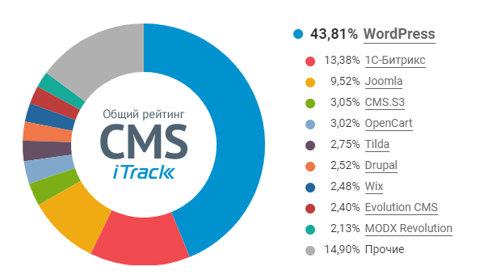Самой известной и широко используемой CMS на сегодняшний день является WordPress.

По данным исследования компании iTrack доля WordPress среди CMS в доменной зоне ru составляет более 43%. На WordPress реализовано более 500 тыс самых разнообразных проектов от простых интернет сайтов до крупных информационных порталов.

Данные <https://itrack.ru/>

март 2021 г.

Следующими по популярности из условно бесплатных CMS идут Joomla и OpenCart.

Joomla считается универсальной с точки зрения категории сайта и походит для создания как простых, так и относительно сложных проектов.

OpenCart — пользователи отмечают удобство использования этой системы особенно для создания интернет-магазинов.

Также стоит отметить платформу CMS Bitrix оптимизированную под работу с системой 1С.

При выборе между конструктором сайтов и системой CMS среди прочих факторов необходимо учитывать, что при использовании CMS сайт может быть размещен на сервере клиента, то есть клиент владеет всем проектом, тогда как сайт сделанный в конструкторе находится на хостинге разработчике платформы, с отсутствием возможности доступа к исходному коду.

*Создание сайта на языках программирования*

Использования языков программирования позволяет создавать проекты любой сложности с учетом индивидуальных требований клиента.

Написания сайта на языках программирования можно сравнить с пошивом одежды на заказ, когда будут учтены все особенности фигуры и стилевые предпочтения, но процесс потребует больше времени и усилий.

Плюсы:

* Возможность создания уникального, не шаблонного решения максимально оптимизированного для решения конкретных бизнес задач клиента
* Большие возможности продвижения по сравнению с сайтами, сделанными с помощью конструкторов и CMS систем
* Индивидуальный дизайн способный обеспечить максимальную эффективность UI/UX

Минусы:

* Более высокая цена простых сайтов по сравнению с CMS и конструкторами
* Требуется широкий спектр знаний - программирования, архитектуры веб-приложений, алгоритмов, структур данных и многого другого, что ограничивает возможности самостоятельной разработки и требует привлечения специалистов
* Сроки разработки простых сайтов большие по сравнению CMS и конструкторами.

## Современные программные средства для создания веб-сайта

### Фронтенд и бэкенд сайта

В настоящее время разработку сайта принято разделять на две составляющие – фронденд и бэкенд.

Фронтенд веб-сайта — это все, что пользователь видит и с чем может взаимодействовать при помощи браузера. Создание этой визуальной части называется фронтенд-разработкой.

Для разработки фронтенда в качестве базовых инструментов используются: HTML (создание базовой структуры страниц и контента), CSS (стилизация внешнего вида) и JavaScript (добавление интерактивности).

Бэкенд — это серверная часть веб-приложения, скрытая от глаз пользователя. Это понятие включает в себя серверы, на которых расположены веб-страницы и определенную логику управления функционалом и процессами работы сайта.

Бэкенд разрабатывается на другом технологическом стеке, включающем Java, PHP, Ruby, C# и иные программные средства.

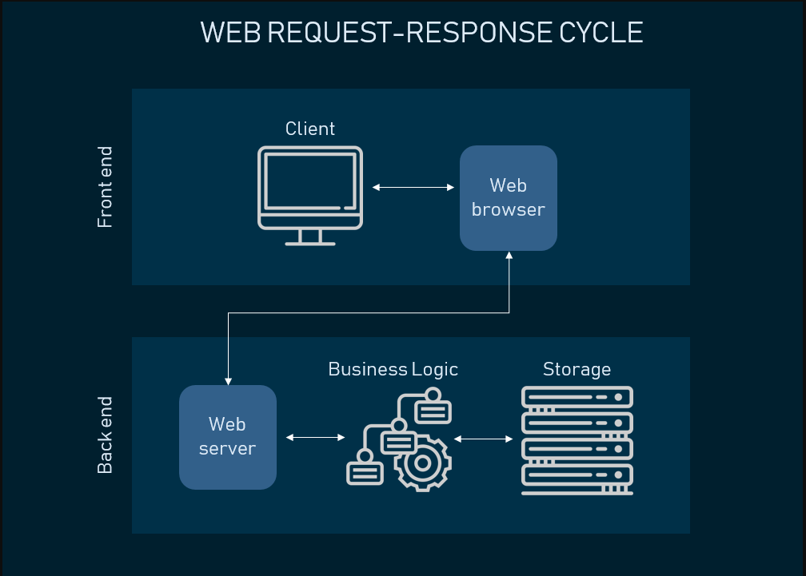

Цикл запрос-ответ

### Обзор программных средств фронтенд разработки

Как было отмечено выше базовыми инструментами фронтенд разработки являются HTML, CSS и JavaScript.

Сайт MDN Web Docs дает следующие определения для этих средств:

* HTML (Hypertext Markup Language) - это код, который используется для структурирования и отображения веб-страницы и её контента. Контент может быть структурирован внутри параграфов, маркированных списков или с использованием изображений и таблиц данных. HTML не является языком программирования. Это язык разметки, сообщающий браузеру, как отображать веб-страницы.
* CSS (Cascading Style Sheets) - это код, который используется для стилизации веб-страниц. СSS также не является языком программирования. Это язык таблицы стилей, позволяющий применять стили выборочно к элементам в документах HTML.
* JavaScript - это [динамический язык программирования](https://developer.mozilla.org/ru/docs/orphaned/Glossary/Dynamic_programming_language), который применяется к [HTML](https://developer.mozilla.org/ru/docs/Glossary/HTML) документу, и может обеспечить динамическую интерактивность на веб-сайтах.

[](https://commons.wikimedia.org/wiki/File:Unofficial_JavaScript_logo_2.svg?uselang=ru)JavaScript был создан известным программистом Brendan Eich во время его работы в компании Netscape. Первая версия JavaScript вышла в 1995 и с тех пор язык постоянно развивается.

JavaScript стандартизован ассоциацией [ECMA](https://ru.wikipedia.org/wiki/ECMA_International) International. Стандартизированная версия называется [ECMAScript](https://ru.wikipedia.org/wiki/ECMAScript), описывается стандартом [ECMA-262](https://ru.wikipedia.org/wiki/ECMA-262).

Стандарт ежегодно обновляется при этом одной из фундаментальных версий стандарта является ECMAScript 6 (ES-2015) потому что она внесла ряд существенных изменений, таких как:

* Объявление переменных с помощью let и const
* Стрелочные функции
* Промисы
* Шаблонные литералы
* Spread/Rest синтакси
* Деструктуризация
* Цикл for...of
* Новые структуры данных Map и Set
* Параметры по умолчанию в функциях
* Новые методы объекта
* и ряд других

Важными вехами в развитии веба также стали выход стандарта HTML5 и CSS3.

[](https://commons.wikimedia.org/wiki/File:HTML5_logo_and_wordmark.svg?uselang=ru)Одной из основных целей разработки HTML5 являлось улучшение поддержки мультимедийных технологий, читаемости кода человеком и машиной с сохранением обратной совместимости.

Среди новшеств, появившихся в HTML5 можно отметить следующие:

* Новые элементы мультимедиа <video>, <audio>
* Улучшенные формы
* Улучшение разметки документа и новые семантические теги
* Переопределение и стандартизация ряда элементов
* Математические формулы
* Файлы svg
* Обработка ошибок
* Геолокация
* Управление кэшем для офлайн-работы
* Элемент <canvas> для непосредственного метода рисования
* ряд новых API
* и другие

[https://upload.wikimedia.org/wikipedia/commons/thumb/d/d5/CSS3_logo_and_wordmark.svg/57px-CSS3_logo_and_wordmark.svg.png](https://commons.wikimedia.org/wiki/File:CSS3_logo_and_wordmark.svg?uselang=ru)Выход стандарта CCS3 предоставил много новых возможностей по стилизации html документов, прежде всего это создание анимированных элементов без использования JavaScript, а также многое другое:

* Внедрение переменных
* Расчет значений с использованием calc()
* Расширение возможностей селекторов – псевдоэлементы и псевдоклассы
* Плавность прокрутки
* Закрепление элементов на странице position: sticky
* Подключение сторонних шрифтов
* Добавление теней к тексту
* Рамки для форматирования границ элемента
* Улучшение возможностей адаптивной верстки:

- Медиазапросы

- Новые единицы измерения vh, vw, em, rem

- Новые адаптивные возможности flexbox и grid layout

* Трансформация и анимации элементов

Кроме базовых средств фронтенд разработки, есть широкий спектр дополнительного инструментария - диспетчеры пакетов, CSS-препроцессоры, фреймворки, библиотеки и многое другое.

*CSS-фреймворки*

CSS-фреймворки – готовые к использованию стандартизованные CSS и HTML компоненты, позволяющие упростить и ускорить разработку, а также минимизировать ошибки на этапе верстки и стилизации.

CSS-библиотеки обычно подключаются в виде внешнего css-файла в теге head html страницы.

Плюсы:

* Увеличивают скорость разработки
* Обеспечивают кроссбраузерность и адаптивность
* Применение чистых и масштабируемых шаблонов
* Единообразие шаблонных решений улучшают взаимодействие при работе команде

Минусы:

* Увеличивают “вес” проекта не используемым кодом
* Варианты дизайна ограничены стандартами применяетмого фреймворка
* Создают “многоклассие” стилей на одном элементе

CSS-фреймворки отличаются по объему функциональности и часто классифицируются по этому признаку как полнофункциональные и легкие, имеющие только специализированные инструменты.

CSS-фреймворков также используют разные подходы к обеспечению кроссбраузерности применяя либо сброс стилей - [reset.css](http://meyerweb.com/eric/tools/css/reset/) или нормализацию [Normalize.css](https://github.com/necolas/normalize.css/).

Существует большое разнообразие css-фрэймворков, наиболее популярными являются Bootstrap, Materialize CSS, Foundation и ряд других.

*CSS препроцессоры*

CSS препроцессоры - это программы, которые имеют собственные синтаксические конструкции расширяющие возможности CSS, улучшающие чистоту кода и уменьшающие его дублирование.

Препроцессоры позволяют при стилизации html-страниц использовать методы и конструкции характерные языкам программирования такие как: вложенность, наследование, переменные, циклы, примеси и другие.

Код написанный на препроцессорах схож с кодом CSS, но на для использования в браузере его необходимо преобразовать в чистый CSS с помощью компилятора.

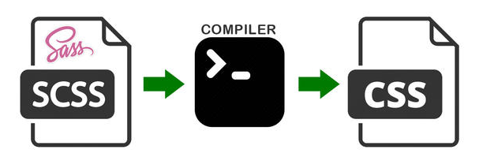

Наиболее широко используемые CSS препроцессоров:

* [SASS](https://sass-lang.com/)
* [LESS](https://lesscss.org/)
* [Stylus](http://stylus-lang.com/)
* [PostCSS](http://postcss.org/)

Выбор препроцессора определятся особенностями конкретного проекта, личными предпочтениях, а также зависит от требований по интеграции с другими программными средствами, задействованными в проекте.

*JavaScript фреймворки и библиотеки*

Фреймворки и библиотеки JavaScript позволяют сделать процесс разработки веб-приложений более быстрым и эффективным. Они обладают широкой функциональностью и обеспечивают фронтенд разработчиков универсальными инструментами для решения разнообразных задач:

- Оптимизации работы с DOM

- Обеспечение предсказуемости и удобства поддержки приложений

- Облегчение работы программистов по тестированию, анализу правильности и лаконичности написания кода благодаря наличию экосистемы пользователей, создавших широкий спектр готовых решений

- Масштабируемость кода и улучшенное взаимодействие частей приложения друг с другом за счет компонентного подхода

- Упрощение создания маршрутизации

Все эти возможности фреймворков JavaScript лежат в основе их популярности. Много современных веб-приложений, включая ряд широко известных веб-сайтов сделаны с использованием фрейворков.

Не смотря на очевидные преимущества фреймворки не являются панацеей для решения любых проблем. Необходимо оценивать целесообразность их использования в каждой конкретной ситуации учитывая следующие факторы:

- Индивидуальные требования проекта

- Наличие знаний у специалиста и понимание особенностей работы фреймворка

- Готовность и способность всей команды разработчиков работать с определенным фреймворком

- Рациональность использования в простых проектах с небольшим объемом интерактивности

Фреймворки начали активно развиваться начиная с 2010 год конкурируя друг с другом за популярность среди разработчиков. В настоящий момент можно выделить следующие фреймворки входящие в “большую четверку”:

* Angular — фреймворк с открытым исходным кодом, созданный Google и сообществом частных лиц и компаний. Angular был официально выпущен 14 сентября 2016 года. Это компонентный фреймворк использующий декларативные HTML-шаблоны, которые компилятор преобразует в оптимизированные инструкции JavaScript во время сборки. Angular использует TypeScript.
* React - выпущен Facebook в 2013 году. До этого он продолжительное время использовался в компании при работе над внутренними задачами. Технически React сам по себе не является фреймворком; это библиотека для рендеринга UI компонентов, но так как он зачастую используется совместно с ReactDOM и React Native для создания веб и мобильных приложений, то он рассматривается в качестве фреймворка.
* Vue выпущен в 2014 разработчиком Evan You, который работал над созданием AngularJS. Это самый молодой фреймворк из большой четверки при этом его популярность в последнее время очень возросла. Vue, как и AngularJS, расширяет HTML собственным кодом. Кроме того, он основан на современном стандарт JavaScript.
* Ember был выпущен в декабре 2011 года. На сегодняшний день он меньше используется по сравнению с React и Vue, но продолжает сохранять определенную популярность благодаря своей стабильности, рациональным принципам кодирования и поддержке сообщества.

Хотя библиотеки и фреймворки во многом схожи между ними есть отличия. Библиотека это хранилище фрагментов кода, который может быть использован разработчиком в приложении для решение определенной задачи или ограниченного набора задач.

Фреймворк создает каркас приложения на основе которого выстраивается вся функциональность приложения.

Приложение может быть создано, как только с использованием фреймворка, так и на одних библиотеках, но наиболее часто используется комбинирование возможностей обоих инструментов.

## Этапы выполнения проектов по созданию веб-сайтов

В общем случае можно выделить четыре основных этапа разработки веб-сайта:

1. Подготовка

2. Проектирование

3. Разработка

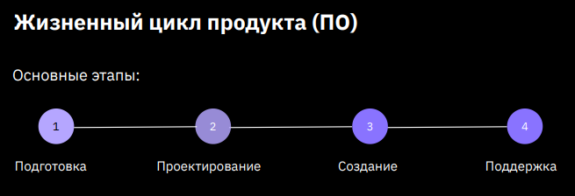4. Поддержка

На этапе подготовки определяются цели и задачи создания веб-сайта, исследуется целевой рынок, потребности потенциальных клиентов, деятельность конкурентов, определяется концепция сайта включая основной функционал и ассортимент продукции, которые будут представлено на сайте.

Результатом этапа подготовки становится техническое задание для проектирования веб-сайта.

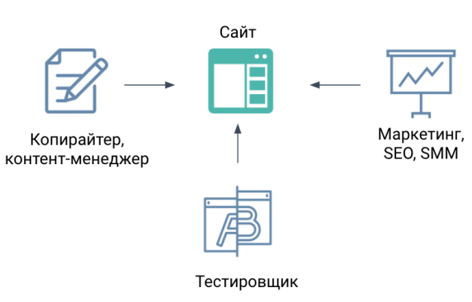На этапе проектирования разрабатывается архитектура и дизайн сайта. В этой работе участвует дизайнер, которые создает внешний вид сайта, также могут быть привлечены SEO-специалист и контент менеджер для оптимизации структуры сайта и его наполнения эффективно работающей информацией.

На следующем этапе к работе приступают программисты, которые реализуют проект в виде программного кода. Фронтэнд разработчик готовит всю интерфейсную часть проекта, а Бэкэнд специалист выполняет функциональную часть сайта с использованием необходимых серверных технологий.

Важным шагом на этом этапе является всесторонне тестирование веб-сайта, которое выполняется специалистом по тестированию программного обеспечения. Этап разработки завершается размещением сайта на хостинге, обучением заказчика пользоваться готовым сайтом и сдачей проекта.

Этап поддержки включает техническую поддержку – исправление багов, добавление нового функционала, рекламу и продвижение сайта в сети интернет.

Состав работ на каждом этапе, количество и виды необходимых специалистов, оптимальная модель и методология разработки, сроки выполнения зависят как от сложности проекта, так и ряда других факторов.

Существуют различные модели и методологии управления созданием IT продуктов, которые применяются и при разработке веб-сайтов.

Выбор оптимального подхода особенно при реализации масштабных проектов является важным вопросом, который может значительно повлиять на сроки и бюджет проекта.

Можно отметить следующие модели разработки ПО:

* Waterfall модель
* V-образная модель
* Спиральная модель
* Интерактивная или итерационная модель
* Гибкие модели

В части методологий управления IT проектами одним из передовых направлений является использование гибких методологии разработки, которые могут оптимальным решением в случае необходимости реализации сложных задач в условиях сжатых сроков, неопределенности технических и других аспектов на момент старта проекта.

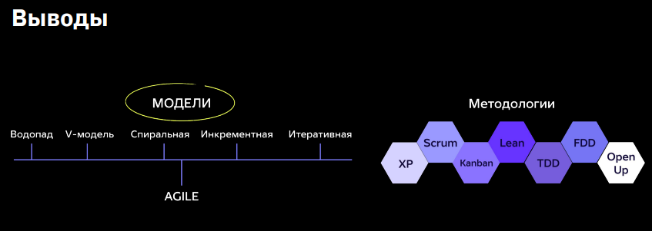

# Глава 2 Практическая реализации задачи по созданию адаптивного веб-сайта

* 1. Семантика HTML страницы
  2. Методология БЭМ для верстки и стилизации сайта
  3. Загрузка шрифтов @font

*Применяемые инструменты для создания сайта – VS Code, Git, GitHub*

[](https://commons.wikimedia.org/wiki/File:Visual_Studio_Code_1.35_icon.svg?uselang=ru)**Visual**

**Studio**

**Code**

Для написания кода проекта применяется редактор исходного кода Visual Studio Code (VS Code).

VS Code разработан компанией Microsoft, выпуск первой версии состоялся в 2015 г.

VS Code заслужил огромную популярность во всем мире и был выбран для работы над проектом благодаря следующим факторам:

* Бесплатный, кросс-платформенный редактор с открытым исходным кодом
* Встроенная поддержка HTML, CSS, JavaScript, Node.js и многих других языков программирования
* Возможность выбора и изменения языковых режимов
* Встроенный отладчик, поддерживающий Node.js
* Встроенная интеграция с Git
* Широкие возможности настройки интерфейса
* Доступная документация и обучающее видео
* Возможность установки разнообразных расширений - просто и быстро используя встроенный интерфейс

В VS Code был установлен ряд расширений, таких как форматтеры и сниппеты для CSS, JavaScript, HTML, компилятор и транспайлер SASS, Live Server позволяющих сделать работу с этими программами более удобной.

*Структура проекта. Создайте папку и положите туда файл index.html, папку css с файлами style.css и normalize.css, а также папки для картинок и шрифтов. Получится так:*

[](https://commons.wikimedia.org/wiki/File:Git-logo.svg?uselang=ru)

Для обеспечения надежного хранения и версирования проекта применена система контроля версий Git.

Git создан [Линусом Торвальдсом](https://ru.wikipedia.org/wiki/%D0%A2%D0%BE%D1%80%D0%B2%D0%B0%D0%BB%D1%8C%D0%B4%D1%81,_%D0%9B%D0%B8%D0%BD%D1%83%D1%81) для организации разработки [ядра Linux](https://ru.wikipedia.org/wiki/%D0%AF%D0%B4%D1%80%D0%BE_Linux). Первая версия Git выпущена в 2005 году. Сегодня Git является самой популярной системой контроля версиями и используется в огромном количестве проектов по разработке программного обеспечения по всему миру. Git отлично работает со всеми популярными операционными системами и средами разработки.

Visual Studio Code полностью интегрирован с Git и позволяет мгновенно видеть внесенные изменения прямо в редакторе.

Для работы Git могут использоваться различные [Git-клиенты с графическим интерфейсом](https://git-scm.com/downloads/guis/), например Git Kraken, GitHub Desktop, SourceTree или окно терминала.

При подготовке дипломного проекта все взаимодействие с Git осуществлялось через терминал VS Code. Также, как и VS Code, Git был установлен локально на ноутбук.



Для работы с удаленными репозиториями выбран сервис GitHub разработанный компанией Miscrosoft.

GitHub является крупнейшей веб-платформой для хостинга IT проектов и совместной разработки. На конец 2023 года этим сервисом пользуется более 100 миллионов разработчиков, более 4 миллионов организаций, которыми было создано более 330 миллионов репозиториев.

Владельцем сервиса является компания Microsoft.

Специально для дипломного проекта на GitHub создан новый публичный репозиторий. Этот репозиторий используется для как входе самостоятельной работы над проектом, что позволяет поддерживать активными навыки использования Git и GitHub, так и для передачи проекта на проверку экспертам GeekBrains.

Выбор макета Figma для сайта

[Изображение логотипа](https://commons.wikimedia.org/wiki/File:Figma-logo.svg?uselang=ru)Для выполнения проекта выбран макет сайта, дизайн которого сделан в программе Figma.

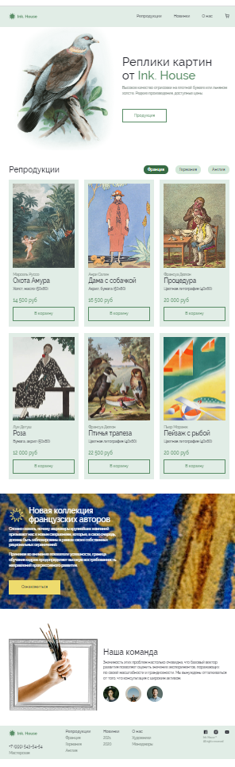 Figma - это сервис для разработки и прототипирования веб-сайтов, мобильных приложений и других цифровых продуктов, позволяющий пользователь совместно работать над проектом в онлайн режиме.

**Figma**

Данный сервис начал развиваться в 2012 года и на сегодняшний день Figma стала одним из наиболее популярных графических редакторов в веб разработке в мире. Владельцем Figma является компания Adobe.

Решение использовать этот макет принято по следующим причинам:

Актуальность тематики - интернет магазины и лендинг страницы продаж являются востребованными продуктами в фронтенд разработки и прогнозируется что этот спрос ситуация сохранится в ближайшие годы.

Использование макета для разработки сайта позволяет смоделировать реальную рабочую ситуацию, когда разработчик получает макет от дизайнера и взаимодействует с ним в рамках одной команды.

Макет сайта включает дизайн для мобильной и планшетной версий сайта, что служит необходимой основой для создания качественного адаптивный веб-сайт. Адаптивность веб-приложений под устройства различных форматов является очень важным для формирования положительного пользовательского опыта от взаимодействия с продуктом.

Подходящий уровень сложности макета, который позволяет в рамках дипломной работы продемонстрировать имеющиеся и развить дополнительные навыки работы со многими ключевыми инструментами фронтенд разработки на этапе верстки, стилизации и анимирования сайта.

Наличие бесплатных макетов Figma для свободного использования в сети интернет.

Верстка и стилизация HTML страницы

*Описать структуру - секции, блоки*

* 1. HTML5

Создание файловой структуры( или системы) проекта

Создаем отдельную папку Diploma_project для локальной работы с проектом на рабочем компьютере. В этой папке будут хранится все файлы сайта согласно следующей структуре:

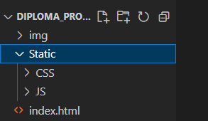

* Папка img – изображения
* Папка CSS (переименовать в style - ?) – CSS и SCSS файлы для стилизации контента
* Папка JS (переименовать в script - ?) – файлы с JavaScript кодом для реализации интерактивных функций.

Используя редактор кода VS Code создаем файл index.html – файл с HTML кодом основной страницы и задаем в нем базовую структуру главной страницы сайта.

Определяем тип документа, язык содержимого, кодировку и заголовок страницы в браузере.

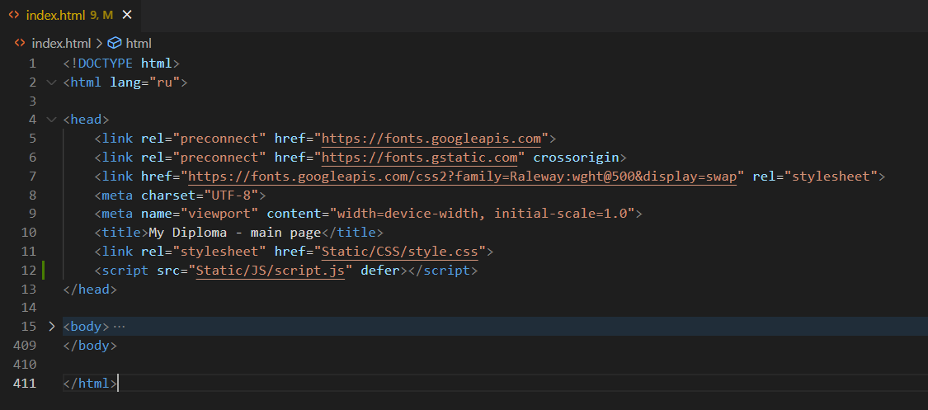

В теге <head> подключаем основный файл со стилями style.css и файл с JavaScript кодом, прописывая относительные пути к этим файлам.

Разбиение на блоки:

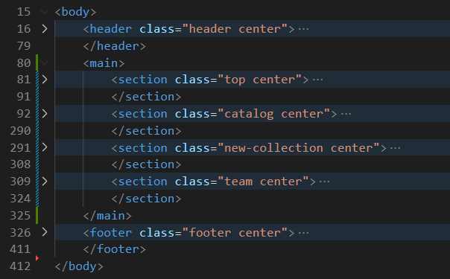

Верстку макета начинаем с десктопной версии сайта. Исходя из структуры макета в нем можно выделить следующие основные блоки:

* Шапку сайта <header>
* Основное содержимое сайта <main>
* Подвал сайта <footer>

Детализируя содержимое каждого из блоков в них выделяются следующие основные компоненты:

Шапка

* Логотип сайта тег 
* Навигационное меню - тег 

Основное содержимое:

* Верхняя секция 
* Секция с каталогом репродукций 
* Секция с новинками 
* Секция с новинками 
* Секция наша команда - 

Подвал

* Навигационное меню – тег 
* Логотип и контактная информация - 
* Иконки переходов на страницы в социальных сетях и резервация прав компании сгруппированных в теги <div> с соответствующими классами.

Далее каждый из компонентов разбивается на более мелкие элементы, такие как заголовки, изображения, текст, кнопки, ссылки, вспомогательные контейнеры и тд., в соответствие индивидуальным контентом каждого блока или секции.

3.2 Семантика HTML страницы

Используя семантический подход, то есть опору на смысловое предназначение компонентов и логическую структуру документа, задаются необходимые теги и прописываются в виде кода.

*Можно добавить - Какие семантические элементы используются*

Целью является оптимизация разметки страницы с точки зрения семантики, что является важным фактором при создании сайта так как позволяет:

* Сделать сайт более доступным для пользователей с ограниченными возможностями
* Обеспечить более высокое ранжирование в поисковой выдаче
* Делает код более понятным и структурированным, что облегчает командную разработку и последующую поддержку сайта

Кроме этого стратегия построения разметки страницы направлена на обеспечения максимальной отзывчивости и адаптивности сайта под различные типы мобильных устройств.

Стилизация HTML страницы

Стилизация html страницы выполнена с использованием препроцессора SASS. Для работы с SASS создан файл style.scss и установлены необходимые расширения в редакторе VS Code *(1. Live Sass Compiler 2. Sass 3. Live Server – можно и не указывать).*

В проекте используется следующий функционал SASS:

* Вложенность
* Фрагментированные
* Примеси
* Переменные

Стили в SASS написана в синтаксисе SCSS.

*(Можно добавить пример скриншот с переменными и миксина, Переменные и миксины собранны в отдельном файле _vars.scss – который подключается в начале основного файла style.scss )*

3.3 Методология БЭМ для верстки и стилизации сайта

Определение стилей для элементов html выполнена с применением селекторов класса при этом название классов задаются на основе методологии БЭМ (Блок-Элемент-Модификатор).

Методологию БЭМ придумали и начали развивать в компании Яндекс с 2005 года для улучшения исполнения собственных проектов. Методология показала свою эффективность во множестве проектов как Яндекс, так и других компаний, и сейчас широко используется разработчиками по всему миру.



Блок - Логически и функционально независимый компонент страницы.

Элемент - Составная часть [блока](https://ru.bem.info/methodology/key-concepts/#%D0%91%D0%BB%D0%BE%D0%BA), которая не может использоваться в отрыве от него.

Модификатор - сущность определяющая внешний вид, состояние и поведение [блока](https://ru.bem.info/methodology/key-concepts/#%D0%91%D0%BB%D0%BE%D0%BA) или [элемента](https://ru.bem.info/methodology/key-concepts/#%D0%AD%D0%BB%D0%B5%D0%BC%D0%B5%D0%BD%D1%82).

Положительные эффекты этой методологии проявляются даже в данном небольшом проекте:

- Наглядная (Понятная) структура проекта

- Единый способ именования классов

- Легкая читаемость кода

- Повторное использование частей кода – *привести примеры*

Использование других типов селекторов при стилизации сведено к минимуму.

3.4 Адаптивность / отзывчивость сайта

Макет сайта в Figma выполнен в четырех версиях - для десктопа, двух вариантов планшета и смартфона для обеспечения адаптивности сайта при просмотре станиц сайта на этих устройствах.

Каждая из версий оптимизирована под свое устройство с применением следующих приемов:

* Изменение размеров элементов включая пропорции элементов относительно друг друга в рамках блока
* Меньшее количество столбцов на мобильных устройствах
* Перестроение расположения элементов внутри блока
* Сокращение размеров текста и межстрочных интервалов от десктопной к мобильной версии
* Изменение горизонтальных и вертикальных отступов
* Уменьшение размеров изображений
* Скрытие второстепенных изображений на мобильной версии
* Добавление новых элементов дизайна
* Перевод линейного навигационного в меню в бургер меню в мобильной версии

Стоить отметить, что при стилизации html страницы используются такие приемы, которые не только позволяют реализовать задуманный дизайном макета уровень адаптивности на заданных устройствах, но в целом направленны обеспечение максимальной отзывчивость станицы сайта на любых типах устройств, например:

* для позиционирования блоков / элементов используются гибкие элементы Flexbox и Grid layout
* Ширина и высота блочных элементов задается с использованием адаптивных свойств max/min-width и max/min-height там, где это целесообразно
* Используются относительные единицы для задания размеров элементов там, где применимо - %, vh, vw
* Центрирование блоков с применение padding

Для управления стилями элементов, на заданных макетом значениях ширины устройств настраивается метатег viewport и используются медиазапросы:

Чтобы подключить тег meta viewport в раздел head файла index.html добавляется строка:



Для адаптивного дизайна значения атрибута content viewport определяться 2 параметрами:

* width=device-width - ширина видимой области веб-страницы равнялась CSS ширине устройству
* initial-scale=1 - первоначальный масштаб веб-страницы равный 1 означает то, что масштаб равен 100%

Медиазапросы написаны для трех значений ширины экранов и срабатывают, когда ширина экрана становится меньше указанной в условии.

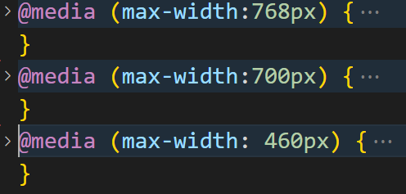

В целом, все элементы html страницы стилизованы на основании данных указанных в шаблоне Figma:

* Параметры шрифта - название, размер, цвет, жирность
* Межстрочные интервалы
* Внешние и внутренние отступы элементов
* Цвет фона
* Свойства границ элементов – цвет, стиль, ширина, радиус
* Расстояние между элементами

Все эти параметры нужным образом изменяются в соответствии с дизайном макета подстраиваясь под характеристики устройства просмотра.

В проекте применяются два типа изображений - растровые и векторные.

Растровые изображения загружены из макета фигма в формате jpeg для картинок прямоугольной формы, а векторные изображения в формате svg для иконок и непрямоугольных картинок.

После скачивания из макета файлов в формате jpeg их размер был оптимизирован в приложении TinyPNG, что позволило снизить их общий вес на 64% без потери качества изображения.



Для добавления изображений на страницу используются следующие способы:

* тег <img> в html коде как для jpeg, так и для svg изображений
* тег <svg> в html коде
* через свойство background-image в CSS при использовании изображения в качестве фона

*Можно вставить примеры:*



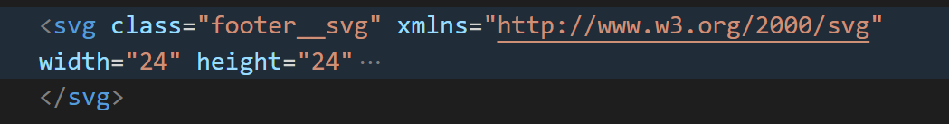



Изображения хранятся в папке img *(возможно стоит переименовать в images )* подключаются в через относительные ссылки.

3.4 Загрузка шрифтов

В макете Figma задан один нестандартный шрифт - font-family: Raleway со стилем font-style: normal;

Для подключения данного шрифта к проекту используется правило @font-face и генератор шрифтов приложения transfonter.org, который на основе загруженного шаблона шрифта создает шрифты в нужных форматах и формирует @font-face правило для подключения к проекту.

Сгенерированные в transfonter.org шрифты в форматах TTF, OTF, WOFF, WOFF2, SVG, для корректного отображения шрифта Raleway в разных браузерах, сохранены в папке fonts.

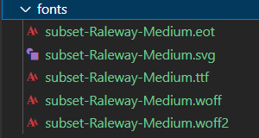

Правило @font-face прописано для всех указанных типов шрифтов в файле _fonts.scss, который подключается к основному Sass файлу - index.scss через директиву

Для улучшения кроссбраузерности сайта подключен файл normalize.css в теге <head> файла index.html.



Проект normalize.css создан как альтернатива подходу со “сбросом исходных настроек” [CSS Reset](https://github.com/jasonkarns/css-reset). Готовый для подключения файл с css-кодом можно скачать с сайта github.com.

Основные цели normalize.css:

* сохранение полезных настроек браузера, а не удаление их
* нормализация стилей для многих HTML-элементов
* корректировка ошибок и основные несоответствия браузеров
* повышение удобства использования;

[CSS Reset](https://github.com/jasonkarns/css-reset) охватывает все основные браузеров и нормализует HTML5-элементы, типографику, списки, встраиваемый элементы, формы и таблицы, при этом там где возможно сохраняются стандартные настройки.

Для контроля отображения сайта на различных параметрах экрана на этапе *верстки / разработки* использовался встроенный функционал отладчика браузера - эмуляция мобильных устройств.

Создание интерактивных элементов сайта

Интерактивность элементов сайта организована как за счет применения функционала HTML5, CSS3 так и JavaScript.

Примеры анимации, реализованные в проекте с использованием возможностей CSS3:

**Эффекты наведения**

Дизайном макета сайта в Figma заложено изменение внешнего вида кнопок и некоторых иконок для четырех состояний этих элементов: default, hover, focus, active.

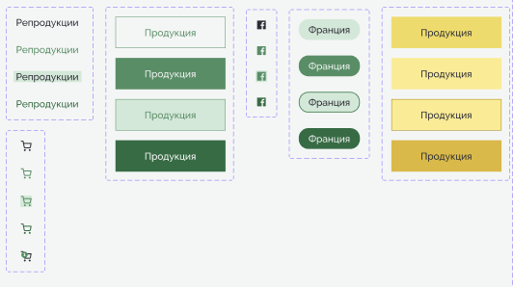

Изменение стилизации

Стандартные псевдоклассы hover, focus, active позволяют в полной мере выполнить задачу придания нужного стиля элементу при изменении его состояния, а возможность вложенности классов SASS придают хорошую читаемость коду.

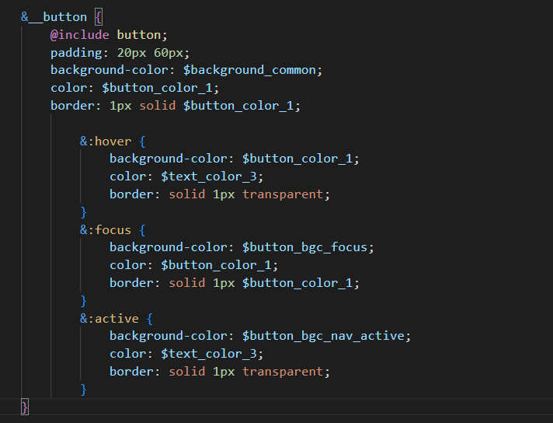

**Навигационное меню**

Переходы по странице сайта при нажатии кнопок меню навигации реализованы через элемент html <a>, создающем гиперссылки на нужные места главной страницы через якорные id присвоенные целевым элементам.

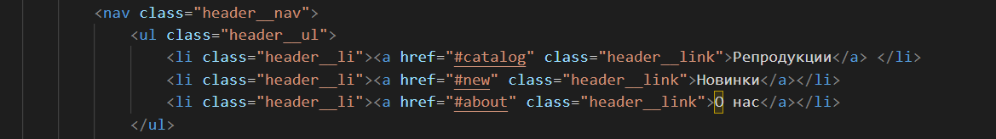

**Адаптивная/отзывчивая перестройка элементов сайта**

Кроме приемов, указанных в п. 3.4 Адаптивность / отзывчивость сайта текущей главы, стили ряда элементов переопределяются автоматически или при достижении значений, прописанных в медиа-запросах, например:

* Переключение значений свойства display
* Появление или скрытие элементов
* Изменение свойств выравнивая элементов внутри блоков
* Перестройка направлений выравнивания внутри контейнеров

**Бургер меню**

В мобильной версии макета сайта основное навигационное меню перестраивается из линейной компоновки в скрытую типа бургер меню.

С целью отработки различных приемов фронтенд разработки в проекте бургер меню реализовано в двух вариантах 1) на HTML5/CSS3 и 2) JavaScript.

* 1. Вариант Бургер меню на HTML5/CSS3

В файле index.html создан блок header__burger в котором находится код относящейся к функционалу бургер меню. Осуществляем привязывание иконки с бургер меню в формате svg с чек-боксом располагая ее внутри тега label, связанного по id=“burger__check” с тегом <input> типа “checkbox”.

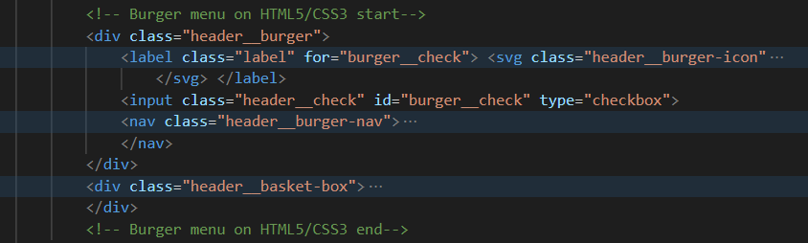

Далее создаем блочный элемент с навигационным меню, которое будет отображаться на экране при изменении статуса checkbox на checked.

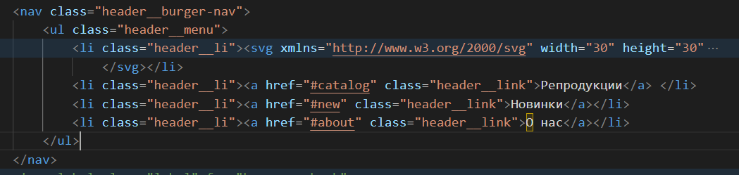

Блоку навигационного меню  в файле index.scss задаем абсолютное позиционирование и расстояния границ этого блока относительно его родительского элемента с относительным позиционированием, а также прописываем другие свойств для нужного позиционирования это блока.

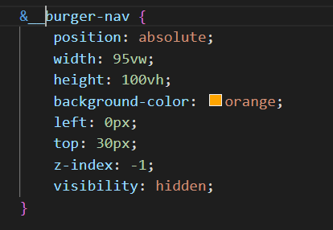

Применяем псевдокласс :checked для отображения/скрытия блока навигационного меню при изменении состояния checkbox и добавляем эффект плавного появления меню с левой стороны экрана используя возможности CSS3 анимации.

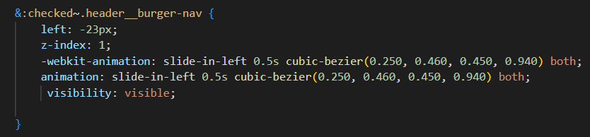

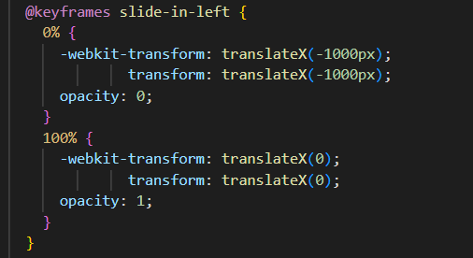

Для создания анимации используется библиотека CSS анимации animista.net



В заключении убираем значок чекбокса из зоны видимости экрана:

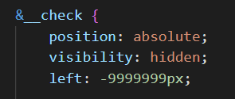

* 1. Вариант Бургер меню на JavaScript

Возможности JavaScript позволяют создать более функциональное Бургер меню в точном соответствие с макетом сайта, сокращается html и CSS код при этом реализация в JavaScript коде простая и понятная. Поэтому это решение используется в проекте в качестве основного.

Суть заключается использовании метода addEventListener для добавления обработчика события на html элементы бургер меню (символ бургер меню, символ закрытия меню и пункты меню) когда при нажатии левой кнопкой мыши на эти элементы происходит добавлении/ удалении CSS стилей приводящих к появлению меню на экране, закрытии меню, переходу на определенное положение на странице сайта в соответствие выбранном пунктом меню и закрытие меню.

Появление меню выполнено также, как и в Варианте 1) с использованием CSS3 анимации, а закрытие меню с другим анимационным эффектом через отдельный символ закрытия на навигационном меню.

|  |  |
| --- | --- |
|  |  |

Код JavaScript бургер меню находится в файле burger.js в папке scripts и подключается к файлу index.html в теге head.



Файлы JavaScript относящиеся к решению других задач также располагаются в папке script и подключаются к файлу index.html аналогичным образом.

**Переключение вкладок**

Макет сайта содержит раздел Репродукции предусматривающий изменение отображаемых карточек с репродукциями картин при нажатии любую из трех кнопок с названием страны.

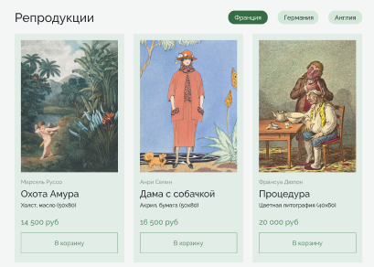

Структура блока с кнопками и карточками репродукций в html:

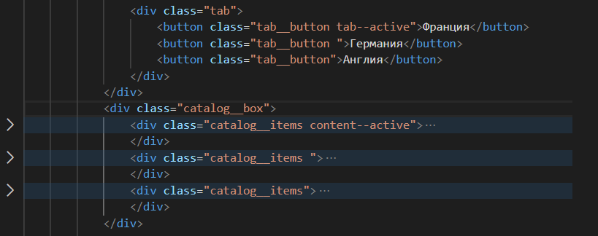

После верстки и стилизации этой части сайта, задача переключения вкладок реализуется на JavaScript в файле tabs.js.

Изначально активной является первая кнопка имеющая класс  и блок с вкладками с классом .

Переключение вкладок осуществляется за счет добавление класса  и  на нажатую кнопку и соответствующую ей вкладку по событию “click” на любой из кнопок с классом .

С помощью метода querySelectorAll() по названию соответствующего класса получаем список всех кнопок и вкладок.



Так как переключение вкладок осуществляется также из навигационного меню подвала сайта, то код относящийся к переключению вкладок оборачиваем в функцию  для повторного использования при создании функционала переключения вкладок из нижнего меню. В качестве аргументов в эту функцию передаются название класса кнопок с которых будут переключаться вкладки.

Используя цикл добавляем обработчик событий click на все элементы списка tabEls.

При наступлении события click производится удаление классов  и  с использованием метода forEach со всех элементов списка кнопок и вкладок и затем добавление этих классов кнопке на которой сработало событие и соответствующей ей вкладке.

Предполагая, что действие по удалению и добавлению могут использоваться в других частях кода, для них написаны отдельные функции  и , которые вызываются внутри функции tabsSwitch.

**Переходы к кнопкам вкладок с переключением вкладок из нижнего меню навигации.**



Переход к разделу с репродукциями реализован с использованием функционала html по гиперссылке на id указанный в теге <a>.

Переключение кнопок вкладок и замена самих вкладок при нажатии на элементы навигационного меню, расположенного в подвале сайта создано на JavaScript по аналогии с вышеописанным переключением, более того для этого используется функция , что позволяет избежать дублирование кода, делает программу компактной, легко читаемой и удобной для поддержки.

С помощью метода querySelectorAll() по названию класса получаем список всех элементов меню , которые будут использоваться при переключении.

Далее вызывается функция  в которую передается созданный список элементов меню.

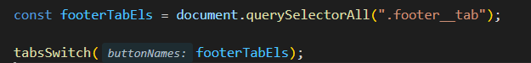

Данный код расположен в файле tabs.js.

**Счетчик товаров, добавленных в корзину**

Программа для отображения количества товаров, добавленных в корзину на странице сайта написана на JavaScriptи и находится в файле counter.js.

Символ корзины расположенный в правом углу шапки сайта отображается без значка с количеством товаров, пока в корзину не добавлен хотя бы один товар.

При нажатии на кнопку “В корзину” карточки товара, на корзине появляется значок общем количеством товаров в корзине.



При этом текст на кнопке карточки товара меняется с “В корзину” на “Товар в корзине”. В случае повторного нажатия на кнопку “Товар в корзине” увеличения числа товаров в корзине не происходит.

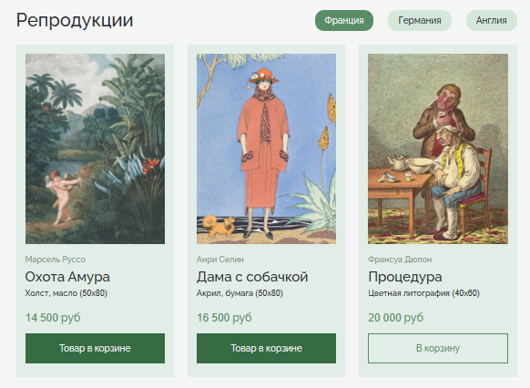

Этот функционал реализован следующим образом.

Использую метод querySelector по названию класса находим и добавляем элементы, которые будут использоваться в программе.

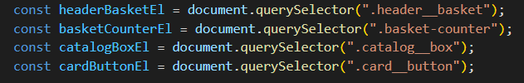

Добавляем событие “click” на элемент с каталогом карточек с помощью метода addEventListener.

В случае одновременного выполнения двух условий – нажатие произошло на элементе с классом  и текст внутри “В корзину” происходят следующие действия:

Счетчик товаров изначально равный нулю увеличивается на единицу.

Скрытый символ со счетчиком меняет свойство visibility с hidden на visible, что делает его видимым на странице сайта.

Меняется текст кнопки на “Товар в корзине”

Меняется стилизация нажатой кнопки за счет удаления одного класса и добавлении другого.

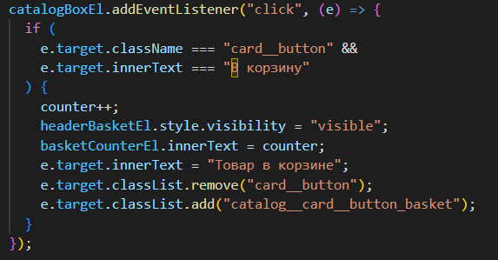

* 1. Макет сайта

Добавление эффектов анимации с использованием возможностей JS и CSS

Анимация:

Эффекты наведения+

Перестройка элементов сайта для использования на мобильных устройствах – планшете и смартфоне

Меню навигации для перехода по главной странице сайта и открытия других страниц

Бургер меню – CSS3 и JS - ?

Переключение вкладок – JS

Карусель изображений – JS – создать новую страницу – коллекция французских авторов

Интерактивные формы

Создание корзины - ?

Создание формы обратной связи - ?

Создание формы подписки на email рассылку -?

Создание регистрационной формы ?

Проверка веб-сайта на ошибки

- Типограф

Проверить сайт в типографе. На первых уроках мы рассматривали подготовку текста к веб изданию, вам нужно не забыть добавить спецсимволы, если такие требуются https://www.artlebedev.ru/typograf

- HTML

Проверить, как выглядит сайт на большем или меньшем разрешении экрана. Данный вариант мы подробно разбирали на уроке по созданию адаптивного проекта

Логотип должен быть ссылкой на главную страницу. Эта правда является одной из самых частых, так как об этом нигде не пишут, но постоянно требуют реализовать такой функционал

Проверить большого количества текста, ваш сайт не должен рушиться из-за того, что в вашем проекте станет в 2 или 3 раза больше текста

Проверка сайта на валидность https://validator.w3.org/ (об этом инструменте вы узнаете, когда прочитаете материал полностью)

Чистый валидный код в HTML и CSS повышает скорость загрузки и шансы, что на всех без исключения устройствах и браузерах ваша вёрстка будет выглядеть так, как вы хотите. Поэтому любой вёрстке нужно проводить валидацию. Валидаторы W3C — два сервиса, которые помогают держать код в чистоте и порядке. Есть три варианта проверки: проверить код в файле по указанной ссылке, загрузить файл с десктопа или скопировать код прямо в форму на сайте. HTML-валидатор производит несколько проверок кода: 1. Валидация синтаксиса — проверка на наличие синтаксических ошибок. 2. Проверка вложенности тегов — они должны быть закрыты в обратном порядке относительно их открытия. 3. Валидация DTD — проверка соответствия вашего кода указанному Document Type Definition. Она включает проверку названий тегов, атрибутов и «встраивания» тегов. 4. Проверка на посторонние элементы выявляет всё, что есть в коде, но отсутствует в DTD.

Оптимизация изображений Оптимизация графики — не менее важный аспект вёрстки, чем чистота кода. Из третьего урока мы помним, что изображения бывают разных форматов. Для вёрстки самое важное — это размер файла. При скачивании изображений в необходимом формате размер файла может быть слишком большим, поэтому после экспорта PNG-файлов рекомендуется оптимизировать графику в TinyPNG. После обработки файл теряет 30–70% веса, но на качество это никак не влияет.

- Разные браузеры

В процессе работы любой веб-разработчик сталкивается с таким понятием, как кроссбраузерность. Оно означает, что любой сайт должен выглядеть одинаково во всех браузерах.

Необходимо проверять, как выглядит сайт во всех популярных браузерах, с некоторой периодичностью во время вёрстки. Тогда вы сможете оперативно устранять несоответствия.

Некоторые теги HTML, например заголовки, параграфы, списки, изначально имеют определённый набор свойств и значений. Они могут определяться каждым браузером по-разному. Чтобы вид HTML-страницы не зависел от того, с помощью какого браузера её просматривают, используется сброс стилей CSS. Обычно, если используется сброс стилей, их определяют в отдельном файле, который подключают на веб-страницу при помощи тега .

- Разные смартфоны

Загрузка веб-сайта в сеть интернет

# Заключение:

# Литература:

Отчет Global Digital 2023 Meltwater https://www.meltwater.com/en

Информация с сайтов компаний - GWI и Statista

Курс лекций - Гибкие методологии

Курс лекций Кадочникова –

<https://habr.com/ru/companies/otus/articles/674748/> - frontend

<https://itrack.ru/>

<https://www.altexsoft.com/blog/engineering/web-application-architecture-how-the-web-works/> - Web Application Architecture: How the Web Works

[Progressive Web Apps (PWA): Features, Architecture, Pros and Cons | AltexSoft](https://www.altexsoft.com/blog/engineering/progressive-web-apps/) -

Progressive Web Apps: Core Features, Architecture, Pros and Cons

# [Основы CSS - Изучение веб-разработки | MDN (mozilla.org)](https://developer.mozilla.org/ru/docs/Learn/Getting_started_with_the_web/CSS_basics) Основы CSS

# [Как работает Веб - Изучение веб-разработки | MDN (mozilla.org)](https://developer.mozilla.org/ru/docs/Learn/Getting_started_with_the_web/How_the_Web_works) Как работает Веб

# [Публикация вашего веб-сайта - Изучение веб-разработки | MDN (mozilla.org)](https://developer.mozilla.org/ru/docs/Learn/Getting_started_with_the_web/Publishing_your_website) Публикация вашего веб-сайта

Ссылка на сайт Яндекс с описанием методологии БЭМ

Ссылка на сайт SASS с документацией